metin, ekran görüntüsü, yazılım, multimedya yazılımı içeren bir resim

Yapay zeka tarafından oluşturulan içerik yanlış olabilir.

ekran görüntüsü, metin, yazılım, multimedya yazılımı içeren bir resim

Yapay zeka tarafından oluşturulan içerik yanlış olabilir.

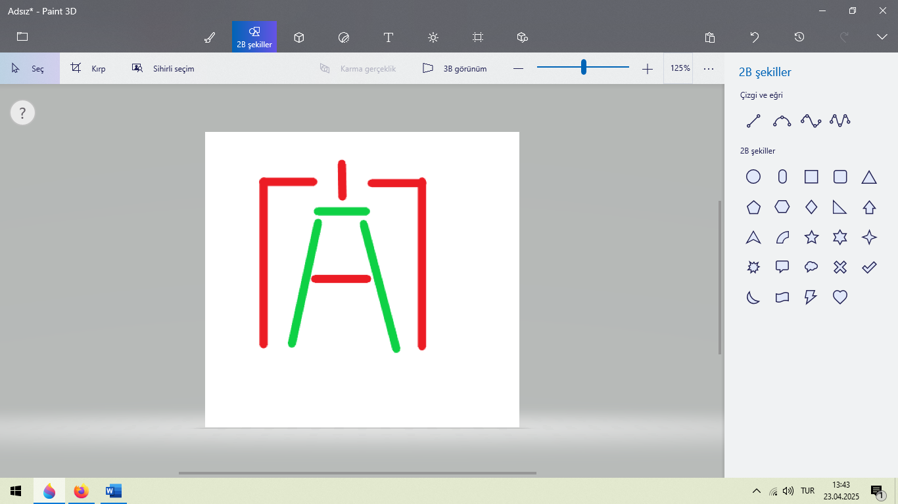

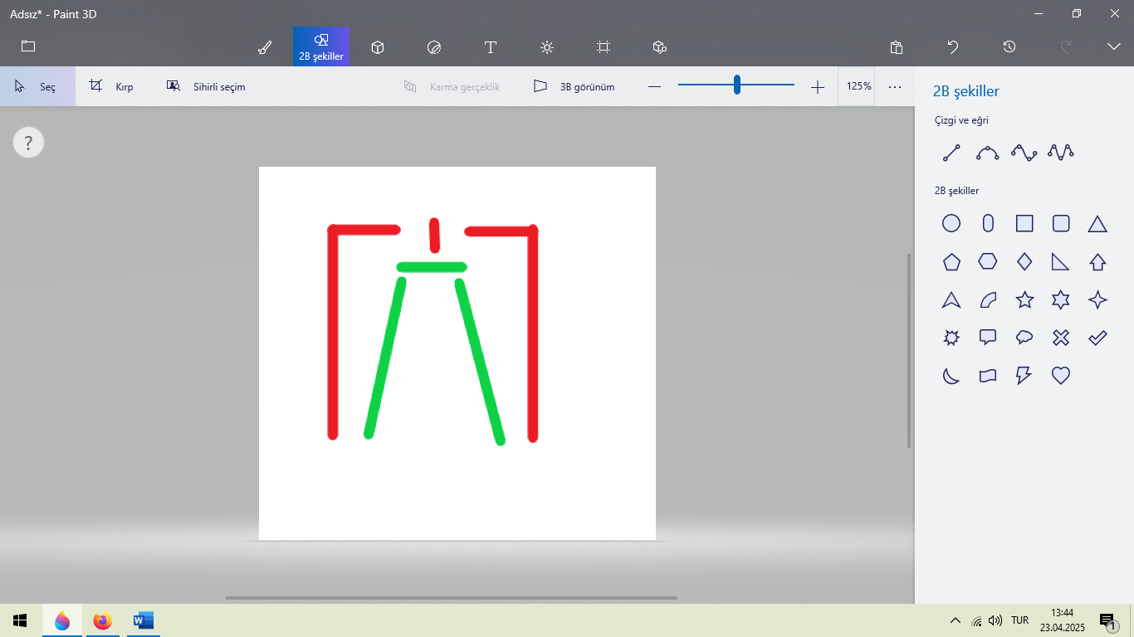

metin, ekran görüntüsü, yazılım, multimedya yazılımı içeren bir resim

Yapay zeka tarafından oluşturulan içerik yanlış olabilir.